令和４年度第１回倉敷市廃棄物減量等推進審議会

日 時：令和４年５月３０日（月）
午後２時から午後４時まで（予定）
場 所：倉敷市役所本庁舎 １０階大会議室

１ 開会

２ あいさつ

３ 委員自己紹介

４ 事務局自己紹介

５ 会長・副会長選出

６ 議事
（１）倉敷市廃棄物減量等推進審議会について
（審議会の位置付け，市と審議会の役割）

（２）令和３年度ごみ処理実績

（３）プラスチックに係る資源循環の促進等に関する法律（別紙１）

（４）倉敷市における災害廃棄物対策のふり返りと今後の対策（別紙２）

（５）市民への広報・啓発（別紙３）

７ 閉会

第１５次倉敷市廃棄物減量等推進審議会委員名簿

（５０音順 敬称省略）
所属 | 役職名 | 氏名
くらしき作陽大学 食文化学部 | 教授 | 網中 雅仁
宙（ソラ）の会 | 広報部副部長 | 有吉 貴美代
倉敷市議会議員  環境水道委員会 | 副委員長 | 井出 妙子
倉敷市愛育委員会連合会 | 会計 | 井上 倫子
倉敷商工会議所 | 理事  総務部長 | 井上 裕康
倉敷市環境衛生協議会 | 理事 | 大屋 徳敬
倉敷市議会議員  環境水道委員会 | 委員長 | 片山 貴光
倉敷市栄養改善協議会 |  | 髙橋 敏恵
倉敷ファッションセンター株式会社 | 取締役部長 | 川東 正武
倉敷再生資源事業協同組合 | 事務局長 | 田中 期
イオンモール株式会社  イオンモール倉敷 | 渉外部長 | 中村 幸利
倉敷市婦人協議会 | 赤崎婦人会  副会長 | 竹田 照美
市民公募 |  | 根岸 眞由美
パートナーシップ向上セミナー | 修了生 | 百本 恵子
岡山大学大学院  環境生命科学研究科 | 教授 | 藤原 健史
市民公募 |  | 衛藤 靖乃
倉敷美誠清掃協同組合 | 組合員 | 室山 晃一
新任
R4.2.1～
新任
R4.2.1～
新任
R4.2.1～
倉敷市廃棄物減量等推進審議会事務局名簿

所属 | 役職名 | 氏名
環境リサイクル局 | 局長 | 佐藤 慶一
リサイクル推進部 | 部長 | 外村 博之
リサイクル推進部 | 次長 | 難波 正浩
リサイクル推進部  一般廃棄物対策課 | 課長 | 大瀧 慎也
リサイクル推進部  一般廃棄物対策課 | 課長代理 | 古角 菊雄
リサイクル推進部  一般廃棄物対策課 | 主 幹  企画係長 | 妹尾 英樹
リサイクル推進部  一般廃棄物対策課 | 主 幹 | 藤原 勝
リサイクル推進部  一般廃棄物対策課 | 指導係長 | 藤井 竜也

６ 議事
（１）倉敷市廃棄物減量等推進審議会について
ア 目的
廃棄物の処理及び清掃に関する法律第５条の７の規定により、市民、事業者及び行政が一体となって、一般廃棄物の排出を抑制するとともに、廃棄物の減量化、資源化、再生利用等を積極的に推進し、使い捨て社会からリサイクル社会への転換を目指し、もって生活環境の保全を図るため、倉敷市廃棄物減量等推進審議会を設置する。（倉敷市廃棄物減量等推進審議会条例第１条）
（廃棄物の処理及び清掃に関する法律 第５条の７ 抜粋）
市町村は，その区域における一般廃棄物の減量等に関する事項を審議させるため，廃棄物減量等推進審議会を置くことができる。
イ 審議会と行政の役割
（ア）審議会の役割
・審議会とは、地方自治法（第138条の4第3項）に基づき設置された、執行機関（行政）の附属機関である。
・当審議会では、廃棄物減量等の推進について審議し、会としての意見、答申を述べることを役割としている。
（地方自治法 第138条の4第3項 抜粋）
普通地方公共団体は，法律又は条例の定めるところにより，執行機関の附属機関として自治紛争処理委員，審査会，審議会，調査会その他の調停，審査，諮問又は調査のための機関を置くことができる。
（イ）行政の役割
審議会の意見、答申を尊重し、個々の行政施策を責任を持って決定、実施することを役割としている。

ウ 審議事項
（ア）廃棄物の実態把握、調査及び研究に関すること。
（イ）廃棄物の減量化に係る普及及び啓発の活動に関すること。
（ウ）廃棄物の減量化、資源化、再生利用等の促進に関すること。
（エ）倉敷市廃棄物の処理及び清掃に関する条例に規定する一般廃棄物処理手数料及び産業廃棄物処理費用の改定に関すること。
（オ）前各項に掲げるもののほか必要な事項に関すること。

エ 組織
（ア）学識経験者
（イ）事業者団体の代表者
（ウ）廃棄物再生事業者団体の代表者
（エ）市民
（オ）前各項に掲げるもののほか市長が必要と認める者

オ 任期
２年間（令和４年２月１日から令和６年１月３１日まで）
（２）令和３年度ごみ処理実績
ア ごみ排出量の推移

イ 家庭ごみ・事業ごみ・資源ごみ別の排出量（単位：t）

ウ リサイクルと最終処分の状況
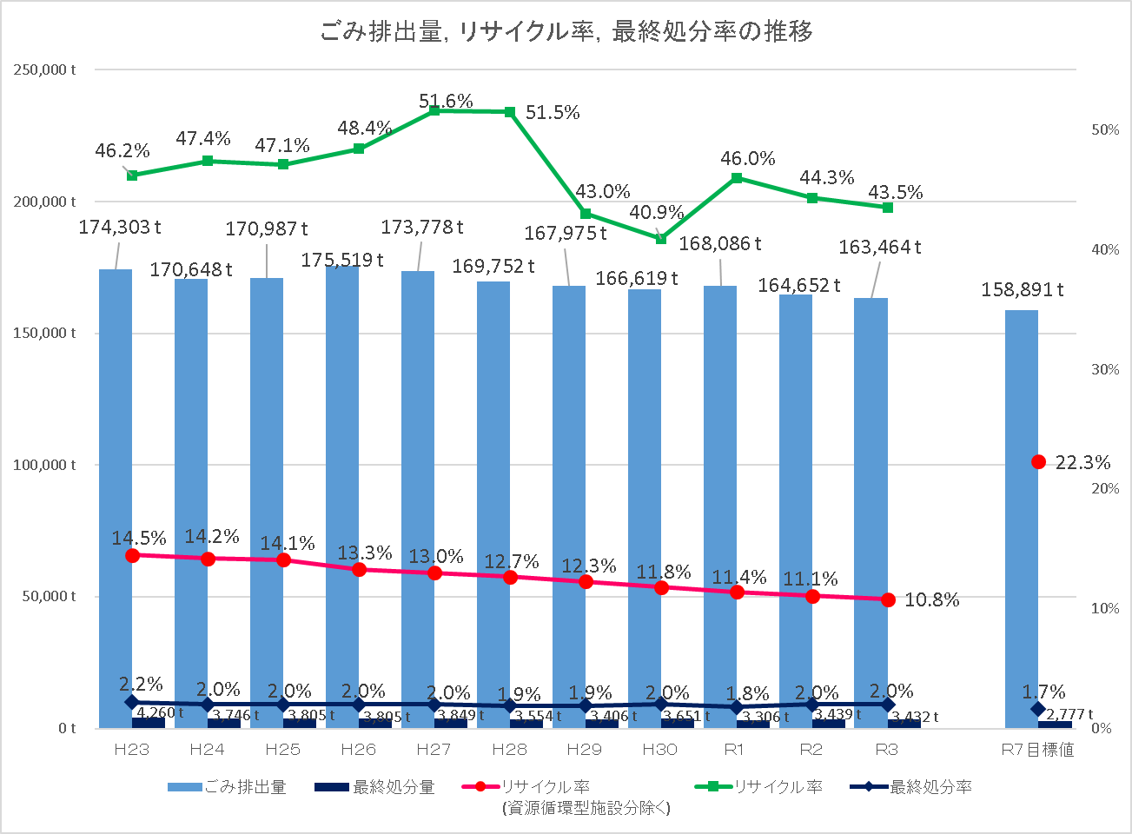
エ くらしキック２０の進捗状況
